الأستـــاذة | المتوسطـــــة | المستــــوى | المقطع | الوضعية التعلمية 01 | الحصة التعلمية 01 | المدة
تانـي سميـرة | الشهيد فضيل اعمر بني سليمان المدية | الرابعة متوسط | الظواهر الكهربائية | الشحنـــة الكهربائيــــة | تجارب حول التكهرب | 1  ساعة

الأهداف التعلّمية ومؤشرات التقويم | - يحقّق تجريبيا شحن جسم بإحدى طرائق التكهرب.
العقبات المطلوب تخطيها | 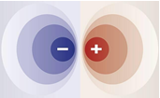  - صعوبة فهم ظاهرة التكهرب.  - الخلط بين التكهرب باللمس و التكهرب بالتأثير
السندات التعليمية | - الكتاب المدرسي – مسطرة بلاستيكية- قصاصات ورقية –مناديل ورقية-ورق مقوى – ورق ألمنيوم- خطاف من سلك معدني- قصيبات بلاستيكية- حامل -خيوط

أنشطة الاستـــــــاذ | أنشطة التلميـــــــذ
الوضعية الجزئيـة : رأيت في حياتك اليومية بعض ظواهر تكهرب الأجسام العازلة.  اشرح طرق شحن هذه الأجسام.  - التكهـــــــرب نشاهد في حياتنا اليومية عدة ظواهر من بينها:  - عند نزع قميص صوفي نحس بشرارات صغيرة و نسمع فرقعة  - أثناء تسريح شعرك الجاف تلاحظ انجذابه نحو المشط .  - الإحساس بشرارة بسيطة عند لمس جسم معدني.  - كلاً من الشرارات والصوت ناتجان عن تكهرب الأجسام  - طرق التكهــــرب  - التكهرب بالدلـــك  نشــــاط : نحقق التجربة الموضحة في (الوثيقة01)  الملاحظـــات  - انجذاب قصاصات الورق نحو الجزء المدلـــوك .  - الجزء غير المدلوك لا يجذب قصاصات الورق .  - تساقط القصاصات بعد مدة زمنية.  - نقول على المسطرة أنها تكهربت بالدلــك  - التكهرب باللمس  نشـــاط: ندلك قضيبا من الايبونيت بقطعة من الصوف ثم نلمس كرية النواس الكهربائي الغير مشحونة (الوثيقة02)  الملاحظات  - انجذاب الكرية الى القضيب لأنها في البداية تشحن بالتأثيـــر.  - ابتعاد الكرية بعد اللمـــس.  - فنقول ان الكريـــة تكهربـــت باللمـــــس  جـ - التكهرب بالتأثير  نشاط: نقرب طرف قضيب بلاستيكي مكهرب من كاشف كهربائي دون لمسه (الوثيقة 03)  الملاحظات  - تنافر الورقتين و عند ابعاد القضيب تعود الى وضعهما الأصلي  - تكهربت ورقتا الكاشف الكهربائي بالتأثير  إجراء المزيد من تجارب الكهرباء الساكنة | - يوظف مكتسباته القبلية (المعرفية و المنهجية)  - يناقش الوضعية الجزئية و يقدم فرضياته.  - يحقق تجريبيا شحن جسم باحدى بطرق التكهرب التالية (الدلك – اللمس – التأثير)  - يلاحـــظ و يستنتـــــج.  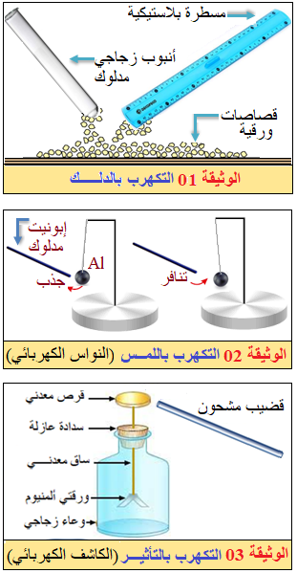  
الأستــاذة | المتوسطـــــة | المستــــوى | المقطع | الوضعية التعلمية 01 | الحصة التعلمية 02 | المدة
تانـي سميـرة | الشهيد فضيل اعمر بني سليمان المدية | الرابعة متوسط | الظواهر الكهربائية | الشحنـــة الكهربائيــــة | الفعلان المتبادلان بين جسمين مشحونين | 1  ساعة

الأهداف التعلّمية ومؤشرات التقويم | - يميّز بين الشحنة الموجبة والسالبة.  - يتعرّف على التجاذب والتنافر بين الأجسام المشحونة كهربائيا.
العقبات المطلوب تخطيها | 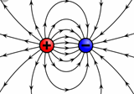  - صعوبة فهم ظاهرة التكهرب.  - التمييز بين الشحنة السالبة و الشحنة الموجبة
السندات التعليمية | - الكتاب المدرسي - قضبان يلاستيكية و أخرى زجاجية - حامل -خيوط

أنشطة الاستـــــــاذ | أنشطة التلميـــــــذ
التجاذب و التنافر بين الاجسام المشحونة كهربائيا  نشاط: نقوم بدلك مجموعة من القضبان و نحقق التجارب الموضحة في الوثيقة04.  الملاحظات  - قضيبا الزجاج تنافرا.  - القضيب الزجاجي و القضيب الابونيتي تجاذبا.  - قضيبا الابونيت تنافرا.  إرساء للموارد المعرفية  - يوجد نوعين مختلفين من الشحنات الكهربائية هما:  أ-الشحنة الكهربائية الموجبة: اصطلاحا هي الكهرباء التي يحملها الزجاج المدلوك بالصوف، و يرمز لها بالرمز (+)  ب-الشحنة الكهربائية السالبة: اصطلاحا هي الكهرباء التي يحملها الابونيت أو البلاستيك المدلوك بالصوف ، و يرمز لها بالرمز (-).  ج- الأجسام المشحونة بنفس النـوع مـن  الكهرباء تتنافر ، و الاجسام المشحونة  بنوع مختلف من الكهربـــاء تتجــاذب.  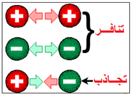  تقويـم المـوارد المعرفية  (B₁) ،(B₂) كريتان خفيفتان مشحونتان بشحنة سالبة معلقتان بواسطة خيطين حريريين نحقق بهما التجربة التالية:  باستعمال قفاز بلاستيكي ، نقرب قضيباً (A) مشحوناً من الكرة(B₁) ، فتبتعد عنه (تتنافر) ، و قضيباً (C) مشحوناً من الكرة (₂B) ، فتنجذب إليه (الوثيقة)  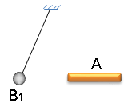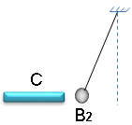  - حدّد مع التعليل نوع شحنة كلّ من القضيبين(A)و(C).  - برّر استعمال القفاز البلاستيكي. | - يميز بين الشحنة الموجبة و الشحنة السالبة.  - يتعرف على التجاذب و التنافر بين الأجسام المشحونة كهربائيا.  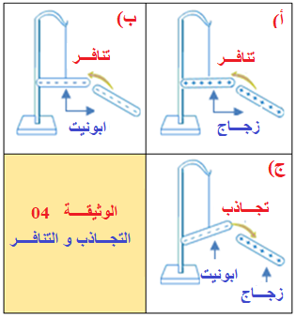    يجيب عن أسئلة التقويـــــــم  - تحديد نوع شحنة كلّ من القضيبين، مع التعليل  - نوع شحنة القضيب(A) سالبة لأنه حدث تنافر مع الكرية ذات الشحنة السالبة  - نوع شحنة القضيب(C) موجبة لأنه حدث تجاذب مع الكرية ذات الشحنة السالبة  - نمسك القضبان المكهربة الناقلة بقفاز عازل لمنع انتقال الشحنات بين القضيب و اليد  - 